تقرير أحدث ما وصلت له الأبحاث (State-of-the-Art) — النسخة العربي المبسّطة
Clustering موفّر للطاقة وآمن في شبكات الحساسات اللاسلكية باستخدام التشفير الهجين
من LEACH وHEED وPEGASIS لحد البروتوكول المقترح v8-Chain: النتايج، والأدلة، وليه كل حاجة حصلت
م. رحمة خالد عشبة · إشراف: د. هشام الزوكة، د. أماني سعد، د. خالد سعادة
أهم النتايج في سطور
البروتوكول النهائي: v8-Chain. بيختار الـ CH بمعادلة واحدة (الطاقة × عدد الجيران)، ويعيد استخدام الـ clusters 5 rounds. بيحمي الـ CH قبل ما يموت (تسليم استباقي) وبعد ما يموت (نائب Backup). النودز القريبة من الـ BS بتبعتله على طول، وماينفعش يبقى CH غير النود القوي. والـ CHs بتوصّل الداتا لبعض بس لما ده يوفّر طاقة.
لما الـ BS في نص الأرض: FND 2621 وHND 2711 وLND 2756 round، وPDR 99.27%. ده أطول وقت قبل موت أول نود في كل البروتوكولات اللي اتجربت. والـ PDR أعلى من أي بروتوكول أول نود فيه بتعيش بعد round 2000 (H-LEACH المحسّن: 97.33%، وEECH-HEED مع الـ sensing: 92.14%). LEACH وPEGASIS وHEED وSH-LEACH المحسّن بيوصّلوا أكتر شوية (99.40–99.79%)، بس أول نود فيهم بتموت قبلنا بـ 1,200 لـ 2,000 round.
لما الـ BS بعيد (50, −100): FND 1716 وHND 1886 وLND 1956، وPDR 99.07%. أول نود بيموت متأخر 36% عن v7 اللي فيه سلسلة، والـ PDR أعلى بـ 0.93 نقطة، وHND وLND تقريبًا زي v7 (الفرق أقل من 1%).
الثبات: نفس الترتيب طلع في 8 أشكال شبكات عشوائية مختلفة (متوسط FND لما الـ BS في النص: 2618، وPDR: 99.25%).

1. المقدمة
شبكة الحساسات اللاسلكية (WSN) عبارة عن أجهزة صغيرة كتير شغّالة ببطارية. كل جهاز بيقيس حاجة من المكان اللي هو فيه (حرارة، رطوبة، حركة…) ويبعت القراءة لجهاز رئيسي اسمه الـ Base Station (BS) أو الـ Sink. البطاريات دي غالبًا مش بتتغير، والإرسال اللاسلكي — خصوصًا لمسافات بعيدة — هو أكتر حاجة بتاكلها. فطريقة تنظيم الحساسات، والطريقة اللي الداتا بتوصل بيها للـ BS، هي اللي بتحدد الشبكة هتعيش قد إيه.
الـ Clustering معناه إننا نقسّم الحساسات لمجموعات، ولكل مجموعة "ألفة" اسمه Cluster Head (CH). الألفة بيجمع داتا مجموعته في رسالة واحدة ويبعتها قدام. ده أشهر أسلوب لتوفير الطاقة، بس الحمل كله بيتنقل على الـ CH: لو اخترناه غلط أو شغّلناه زيادة عن اللزوم، هيموت بدري، ومجموعته تفضل من غير ما توصل للـ BS، والرسايل تضيع.
سؤال البحث: إزاي نصمم اختيار الـ CH، وصيانة الـ clusters، وطريقة التوصيل بين الـ clusters مع بعض، عشان الشبكة تعيش أطول وتوصّل داتا أكتر، من غير ما نزوّد رسايل تحكم كتير؟
ببساطة
تخيّلي فصل فيه 100 طالب، كلهم عايزين يوصّلوا ورقة للمدير في آخر المبنى. لو كل واحد مشي لوحده، الكل هيتعب. الحل: نعمل مجموعات، ولكل مجموعة ألفة، والألفة بس هو اللي يمشي المشوار الطويل. بس لو الألفة فضل هو هو على طول، هيتعب ويقع. الرسالة كلها بتجاوب: مين يبقى ألفة؟ نغيّره إمتى؟ ونعمل إيه لو وقع؟

مساهمات الرسالة
- إعادة بناء 5 بروتوكولات منشورة (LEACH وHEED وPEGASIS وSH-LEACH وH-LEACH) ومعاهم EECH-HEED. الأول بإعدادات كل بحث، وبعدين كلهم في بيئة ns-3 واحدة موحّدة، عشان المقارنة تبقى عادلة.
- تصليح بروتوكولين هجينين منشورين طلع إن طريقتهم زي ما هي مكتوبة ماينفعش تشتغل (H-LEACH كان واقف، وSH-LEACH بيعمل مضاعفة واحدة بس).
- بروتوكول هجين جديد اتطوّر على نسخ، وكل نسخة بتغيّر آلية واحدة بس (من v1 لحد v8-Chain)، واتقاس في كل نسخة FND وHND وLND وPDR.
- تصميم نهائي (v8-Chain) بيحمي الـ CH قبل ما يموت وبعده، وبيغيّر طريقة التوصيل لوحده حسب مكان الـ BS.

2. الخلفية

2.1 الـ Clustering والتوجيه في شبكات الحساسات
كل round بيبقى فيه مرحلتين. الأولى مرحلة التكوين (Setup): بنختار الـ CHs، وكل نود ينضم لـ CH. التانية مرحلة الشغل (Steady-state): الأعضاء يبعتوا للـ CH، والـ CH يجمّع ويبعت. فيه عيلتين مشهورتين من البروتوكولات: عيلة الـ Clusters زي LEACH وHEED، وفيها كل CH بيكلّم الـ BS مباشرة. وعيلة السلسلة زي PEGASIS، وفيها الداتا بتتنقل من نود للي جنبه في طابور واحد، ونود واحد بس (القائد) هو اللي بيبعت للـ BS.

2.2 نموذج طاقة الراديو
كل البروتوكولات في الدراسة بتستخدم نفس نموذج الطاقة (First-order radio model) بمعادلتين. إرسال k بت لمسافة d بيكلّف E_elec·k + E_fs·k·d² لو المسافة أقل من d0، وE_elec·k + E_mp·k·d⁴ لو المسافة أكبر من d0. الاستقبال بيكلّف E_elec·k، والتجميع بيكلّف E_DA لكل بت. والحد الفاصل d0 = √(E_fs/E_mp) ≈ 87.7 متر.
ببساطة
الإرسال زي الكلام: لو اللي بتكلميه قريب، بتتكلمي عادي. لو بعيد، لازم تزعّقي، والمجهود بيزيد أسرع بكتير من المسافة. قبل 87.7 متر، لو المسافة اتضاعفت الطاقة بتزيد ×4. بعد 87.7 متر، لو المسافة اتضاعفت الطاقة بتزيد ×16!
في الأبحاث القديمة كانوا بيستخدموا معادلة واحدة (single-term)، وهي d² على طول. البيئة الموحّدة بتاعتنا بتستخدم المعادلتين (two-slope)، وده أدق. ده جزء من سبب إن أرقام نفس البروتوكول بتتغير بين البحث الأصلي وتجاربنا.
عشان كده كل بروتوكول شاطر بيحاول: يخلّي المسافات للـ CH قصيرة، ويقلّل الإرسال البعيد، ويوزّع دور الـ CH بالعدل.

2.3 مقاييس الأداء
- FND (First Node Dead): رقم الـ round اللي مات فيه أول نود. ده أهم مقياس للتغطية: أول ما نود يموت، فيه حتة في الأرض بقت من غير مراقبة. وبيبيّن كمان إن الحمل متوزع بالعدل.
- HND (Half Nodes Dead): الـ round اللي مات فيه نص النودز. بيقيس العمر المفيد للشبكة.
- LND (Last Node Dead): الـ round اللي مات فيه آخر نود. بيقيس العمر الكلي، بس ممكن يطلع وهمي لو فيه نودز عايشة ومش بتبعت.
- PDR (Packet Delivery Ratio): الرسايل اللي وصلت للـ BS ÷ كل الرسايل اللي اتعملت على طول عمر الشبكة. بيقيس الاعتمادية.
- عدد الرسايل اللي وصلت: بيكشف النودز "العايشة والساكتة" اللي بتخلّي الـ LND يبان أحسن من الحقيقة.

3. الأبحاث السابقة والفجوة البحثية
البروتوكول (السنة) | الفكرة الأساسية | ميزته | عيبه اللي الرسالة بتعالجه
LEACH (2000) [1] | اختيار الـ CH بالقرعة وبالدور (معادلة T(n))، وكل نود ينضم لأقرب CH | بسيط، وكل النودز تاخد دورها | بيختار الـ CH من غير ما يبص على بطاريته أو جيرانه
HEED (2004) [2] | احتمال إن النود يبقى CH على حسب بطاريته، ومفاوضات متكررة | اختيار أذكى وPDR عالي | رسايل تحكم كتير كل round، فعمره بيبقى قصير
PEGASIS (2002) [3] | سلسلة واحدة من كل النودز، وقائد بيتغير كل round | عمر طويل جدًا ومسافات قصيرة | بطيء، ولو السلسلة اتقطعت بتتأثر كلها
SH-LEACH (2015) [4] | LEACH + مضاعفة الاحتمال بطريقة HEED | أول نود بيموت متأخر | المعادلة بتعمل مضاعفة واحدة بس، ومفيش حل لموت الـ CH
H-LEACH (2016) [5] | مايبقاش CH غير اللي طاقته أكبر من المتوسط | بيهتم بالطاقة | والطاقات متساوية محدش أكبر من المتوسط، فمفيش CH أبدًا (بيقف)
EECH-HEED (2025) [6] | HEED + مناطق، والنود مابيبعتش غير لما القراءة تتغير | أطول عمر رقمي (عشان بيبعت أقل) | مش LEACH+HEED، واتحط للمقارنة بس
FTEC (2019) [10] | clustering مبني على HEED ومعاه CH احتياطي (backup) لو الأساسي مات | بيستحمل موت الـ CH | مفيش إعادة استخدام للـ clusters ولا توصيل بيقرر حسب الطاقة
مراجعة تغيير الـ CH (2022) [11] | بحث بيجمع طرق تغيير الـ CH لما طاقته توصل لحد معين | بيوضح إن تسليم الـ CH قبل ما يخلص فكرة معروفة | مراجعة بس، مش بروتوكول كامل
EEUC (2005) [12]، EAUCA (2021) [13] | clusters بأحجام مختلفة، والـ CHs بتوصّل لبعض لحد الـ BS (multi-hop) | بيوزع الحمل قريب من الـ BS | مفيش حماية من موت الـ CH، والتوصيل مش بيتقرر باختبار طاقة كل round
TLC-LEACH (2024) [7]، DL-HEED (2025) [8]، RL-ILEACH (2026) [9] | شبكات بمستويين؛ ذكاء اصطناعي؛ تعلّم بالتجربة | تحسينات متخصصة | محدش فيهم جمع إعادة الاستخدام والحماية من الموت والتوصيل الذكي

الفجوة البحثية: كل بحث حسّن جزء واحد من المشكلة. محدش جمع الأربعة مع بعض: (1) اختيار CH حسب الطاقة وعدد الجيران، (2) إعادة استخدام الـ clusters كذا round عشان نوفّر رسايل، (3) التعامل مع موت الـ CH، (4) توصيل بين الـ CHs بيتأقلم حسب مكان الـ BS. البروتوكول المقترح بيجمع الأربعة. وكل آلية لوحدها موجودة في الأبحاث (الـ CH الاحتياطي [10]، تسليم الـ CH قبل ما يخلص [11]، التوصيل multi-hop [12، 13])، الجديد هو إنها اتجمعت مع بعض، وإن كل خطوة توصيل بتتقرر باختبار طاقة كل round، وإن التقييم اتعمل خطوة بخطوة بنفس نموذج الراديو ثنائي الميل لكل البروتوكولات [14].

4. المنهجية
الشغل مشي في 7 خطوات: قراءة الأبحاث، وبعدين إعادة بناء البروتوكولات، وبعدين بيئة محاكاة موحّدة، وبعدين تصليحات محددة، وبعدين تصميم البروتوكول المقترح، وبعدين تجارب مضبوطة، وفي الآخر تحليل النتايج. كل بروتوكول منشور اتبنى الأول بإعدادات بحثه هو عشان نتأكد إن الكود صح، وبعدين اتنقل للبيئة الموحّدة، عشان أي فرق بين البروتوكولات يبقى سببه الخوارزمية نفسها مش الإعدادات.
ببساطة
ليه خطوتين؟ لو قارنا أرقام الأبحاث ببعض على طول، هنبقى بنقارن حاجات مش شبه بعض: كل بحث استخدم مساحة ونموذج طاقة ومكان BS مختلف. فالأول نتأكد إن الكود بتاعنا بيطلّع نفس نتيجة البحث في ظروفه، وبعدين نحط الكل في نفس الظروف ونقارن.

الإعداد | القيمة
عدد النودز | 100 نود
مساحة الأرض | 100 × 100 متر
الطاقة الابتدائية E0 | 0.5 جول لكل نود
حجم الرسالة | 2000 بت (رسالة التحكم 200 بت)
سرعة الإرسال | 250 kbps
مكان الـ BS | (50, 50) في النص؛ وحالة البعيد (50, −100)
مدى الاتصال | 25 متر
نموذج الراديو | First-order بمعادلتين (d² / d⁴)
E_elec | 50 nJ/bit
E_fs | 10 pJ/bit/m²
E_mp | 0.0013 pJ/bit/m⁴
E_DA | 5 nJ/bit
d0 = √(E_fs/E_mp) | ≈ 87.7 متر
الـ Random seed | 12345 (واختبار الثبات: 8 seeds)

تأكيد بطبقات الشبكة الحقيقية: قبل ما نعتمد على نموذج الطاقة الحسابي، شغّلنا تجربة صغيرة بـ IEEE 802.15.4 (LR-WPAN) بطبقات PHY وMAC حقيقية في ns-3 (3 حساسات + sink، لمدة 1000 ثانية). النتيجة: 300 من 300 رسالة وصلت (PDR 100%)، وكل نود صرف 62.64 جول من 100.

5. إعادة بناء البروتوكولات الموجودة
البروتوكول | LND المنشور | LND (paper-exact) | FND موحّد | HND موحّد | LND موحّد | PDR موحّد
LEACH | 1312 | 1327 | 1383 | 1586 | 1842 | 99.40%
HEED | رسم بس | 2259 | 634 | 1216 | 1883 | 99.68%
PEGASIS | 2192 | 2186 | 1324 | 2352 | 3504 | 99.42%
SH-LEACH | رسم بس | 884 | 1440 | 1584 | 1604 | 99.17%
SH-LEACH (محسّن) |  |  | 1247 | 1600 | 1649 | 99.79%
H-LEACH | ≈4312 | 1210 | 2177 | 2255 | 2305 | 97.33%
H-LEACH (محسّن) |  |  | 2347 | 2449 | 2499 | 97.33%
EECH-HEED | 2200 | 1129 | 1653 | 2134 | 2184 | 91.68%
EECH-HEED (محسّن) |  |  | 2502 | 3758 | 3808 | 92.14%

- PEGASIS: الـ LND طلع مطابق لبحثه بفرق 0.3%، والـ FND والـ HND بفرق أقل من 3.1%. وLEACH الـ LND بفرق 1.1%. يعني الكود صح. وHEED اشتغل بـ 500 نود زي البحث (البحث فيه رسومات بس).
- H-LEACH: زي ما هو مكتوب في البحث، مابيختارش CH أبدًا. في الأول كل النودز طاقتها متساوية، فمحدش "أكبر" من المتوسط. اضطرينا نضيف حل احتياطي عشان يشتغل أصلًا. ولما خففنا الشرط لـ 0.8 × المتوسط، الشرط الذكي بقى هو اللي بيقرر فعلًا، وFND وHND وLND زادوا 7.8–8.6% من غير ما الـ PDR يقل.
- SH-LEACH: كان بيضاعف الاحتمال مرة واحدة بدل ما يكرر المضاعفة زي HEED. لما صلحناها، HND وLND والـ PDR اتحسنوا، بس الـ FND قل: الـ clusters بقت أقل وأكبر، فكل CH بقى شايل حمل أكتر.
- HEED: الـ PDR عالي (99.68%) بس أول نود بتموت بدري جدًا (FND 634). السبب إن مفاوضاته المتكررة بتتدفع كل round.
- EECH-HEED: أطول عمر رقمي، بس ده عشان نودزه بتبعت أقل من الأساس (مش بتبعت غير لما القراءة تتغير). عشان كده اتحط للمقارنة بس.
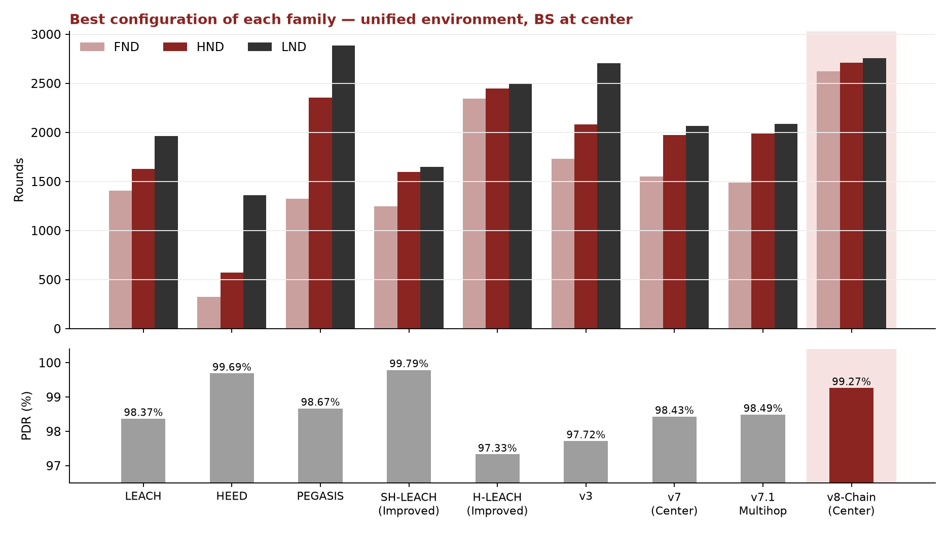
شكل 1 — أحسن نسخة من كل عيلة بروتوكولات في البيئة الموحّدة (الـ BS في النص).

6. تطور البروتوكول المقترح
البروتوكول اتطوّر على نسخ، وكل نسخة بتغيّر آلية واحدة بس. كده نقدر نقيس أثر كل تغيير لوحده ونعرف سببه.
النسخة | إيه اللي اتغيّر | المدة | FND | HND | LND | PDR
v1 | اختيار CH بطريقة HEED + انضمام بطريقة LEACH، من غير إعادة استخدام | 5 | 330 | 557 | 1318 | 99.74%
v2 | + عقوبة على تكرار نفس الـ CH | 5 | 345 | 534 | 1393 | 99.79%
v3 | معادلة واحدة (الطاقة × الجيران) + إعادة استخدام الـ clusters كل 5 rounds | 5 | 1730 | 2081 | 2703 | 97.72%
v4 | مدة إعادة التكوين من 5 لـ 15 round | 15 | 1513 | 2219 | 2521 | 94.67%
v5 | + نائب CH (Backup) | 15 | 1513 | 2127 | 2416 | 97.05%
v5-exp (Int 5) | مدة 5 + Backup + إصلاح الـ cluster | 5 | 1730 | 2086 | 2156 | 98.27%
v5-exp (Int 10) | مدة 10 + Backup + إصلاح الـ cluster | 10 | 1621 | 2141 | 2291 | 97.94%
v6 (Center) | سلسلة بين الـ CHs | 5 | 1551 | 1981 | 2106 | 97.49%
v7 (Center) | سلسلة + Backup + إصلاح السلسلة | 5 | 1551 | 1976 | 2066 | 98.43%
v7.1 Multihop (Int 5) | شجرة Multihop + Backup + إصلاح المسار | 5 | 1491 | 1991 | 2086 | 98.49%
v7.2 Multihop (Int 10) | نفس الـ Multihop بمدة 10 | 10 | 1381 | 2071 | 2241 | 97.88%
v5b (Energy-Aware) | v5-exp + قاعدة Energy-Aware (5% من E0) — الـ LND وهمي | 5 | 1730 | 2091 | 3203 | 97.31%
v8 (Center) | v5b + I1–I5 + حد الطاقة النسبي | 5 | 2621 | 2711 | 2761 | 99.22%
v8-Chain (Center) | v8 + توجيه ذكي بين الـ CHs (0 مرّات توجيه) | 5 | 2621 | 2711 | 2756 | 99.27%

- من v1 لـ v3: شلنا مفاوضات HEED المتكررة، وحطينا مكانها معادلة واحدة (E/E0)·(1 + degree/maxDegree) بنحسبها مرة كل 5 rounds بس. ده كان أكبر تغيير: الـ LND زاد 94% عن v2 (من 1393 لـ 2703).
- من v3 لـ v5: لما خلينا المدة 15 round، كل حاجة وقعت (الـ PDR نزل من 97.72% لـ 94.67%)، لأن الـ CH لو مات في النص، مجموعته بتفضل مقطوعة مدة أطول. لما ضفنا نائب (Backup) متحدد من الأول (v5)، رجّعنا معظم الـ PDR من غير أي رسايل زيادة.
- من v6 لـ v7.2: السلسلة بين الـ CHs فادت أكتر لما الـ BS بعيد. لما ضفنا النائب وإصلاح السلسلة (v7)، الـ PDR زاد في الحالتين. شجرة الـ Multihop (v7.1) وصلت لـ PDR 98.49%، والمدة 10 (v7.2) زوّدت الـ LND على حساب الـ PDR.
- v5b: قاعدة "Energy-Aware" كانت بترفض تستخدم أي نود طاقته أقل من 5% من E0 (يعني 0.025 جول ثابتة). في آخر الشبكة كل النودز بتبقى تحت 0.025 جول، فاتسابت عايشة بس ساكتة. عشان كده الـ LND طلع 3203، بس آخر 1038 round وصّلوا 59 رسالة بس، والنائب اترفض 20 مرة من 20. وكمان كان فيه bug خلّى 998 round يعدّوا من غير ولا CH.
ببساطة
v5b عنده أعلى LND رقميًا (3203)، أعلى حتى من PEGASIS. بس ده عمر وهمي: النودز كانت عايشة ومش بتشتغل. الدليل: لما صلحنا القاعدة دي بس، الـ LND رجع 2166، يعني زي v5-exp تقريبًا. عشان كده لازم نبص على FND والـ PDR وعدد الرسايل اللي وصلت، مش على الـ LND لوحده.
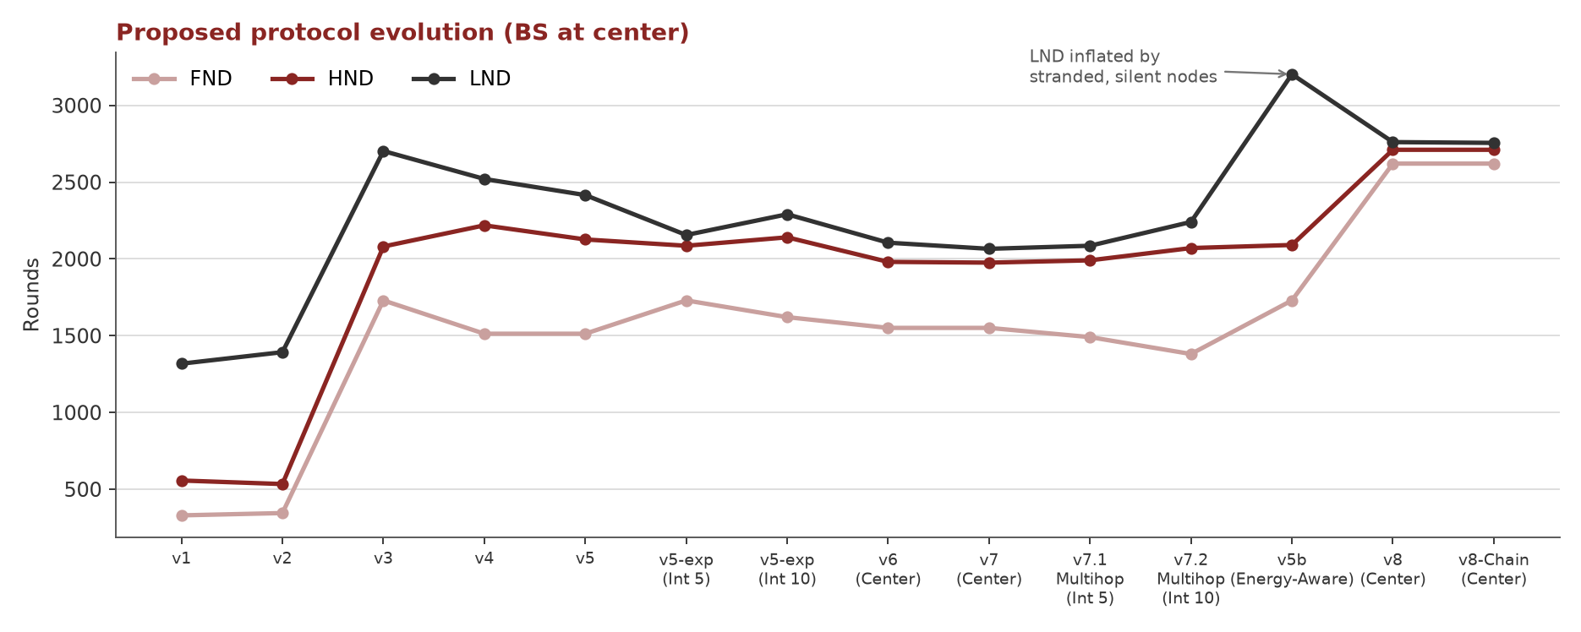
شكل 2 — FND وHND وLND لكل النسخ اللي الـ BS فيها في النص، بترتيب ما اتعملت.

7. البروتوكول النهائي: v8-Chain
v8-Chain محافظ على أساس v3 وv5: اختيار الـ CH بمعادلة واحدة، وإعادة استخدام الـ clusters كل 5 rounds، ونائب للـ CH مع إصلاح الـ cluster. وضاف فوقهم الآليات اللي في الجدول. كل آلية ممكن نقفلها وقت الـ compile، وده اللي عملنا بيه تحليل الـ Ablation في القسم 8.
الآلية | المشكلة اللي بتحلها | بتشتغل إزاي
I1 إصلاح الـ epoch | أوقات من غير ولا CH، لما كل النودز العايشة تكون خدت دورها | نبدأ epoch جديد بدري
I2 التسليم الاستباقي | الـ CH لو مات وهو بيجمّع، رسايل مجموعته كلها بتضيع | قبل الإرسال، الـ CH اللي طاقته مش هتكفي يسلّم الدور لأقوى عضو وهو لسه عايش (برسالة تحكم واحدة)
I3 انضمام الأيتام | أعضاء الـ CH الميت اللي مالوش نائب بيفضلوا لوحدهم | ينضموا لأقرب CH عايش (عارفينه من إعلانات الـ setup)
I4 الإرسال المباشر للـ BS | نودز أقرب للـ BS من الـ CH بتاعها، ولسه بتبعت عن طريقه | تبعت للـ BS على طول: تكلفتها أقل أو زي ما هي، والـ CH بيوفّر طاقة الاستقبال والتجميع
I5 ترشيح الأقوياء بس | النود الضعيف ممكن يتختار CH ويموت أول واحد | مايترشحش CH غير اللي طاقته ≥ المتوسط
حد الطاقة النسبي | الـ 5% من E0 الثابتة رفضت كل النواب في الآخر (0 من 20) | نقارن بـ 5% من متوسط الشبكة دلوقتي (18 ترقية نجحت)
التوجيه الذكي بين الـ CHs | إرسال الـ CH للـ BS البعيد غالي جدًا (منطقة d⁴) | الـ CH يدّي الداتا لـ CH أقرب للـ BS بس لو Tx(CH→CH) + Rx + Agg < Tx(CH→BS). والمسار بيتحسب كل round، فأي CH جديد بياخد مكان اللي قبله

ببساطة
خطين دفاع للـ CH: الأول وقاية (I2): الـ CH بيحس إنه تعبان فيسلّم وهو لسه عايش. التاني علاج (Backup): لو مات فجأة برغم كده، النائب ياخد مكانه في نفس اللحظة.
تخفيف الحمل: النودز القريبة من الـ BS مش محتاجة الـ CH (I4)، والـ CH لازم يكون قوي (I5).
التوجيه الذكي: لما الـ BS في النص، عمره ما بيبقى أرخص إن الـ CH يعدّي على CH تاني، فبيبعت على طول. لما الـ BS بعيد، المسافة الطويلة غالية جدًا، فالـ CHs بتعمل سلسلة لوحدها. يعني البروتوكول بيتأقلم من غير ما حد يغيّر فيه حاجة.
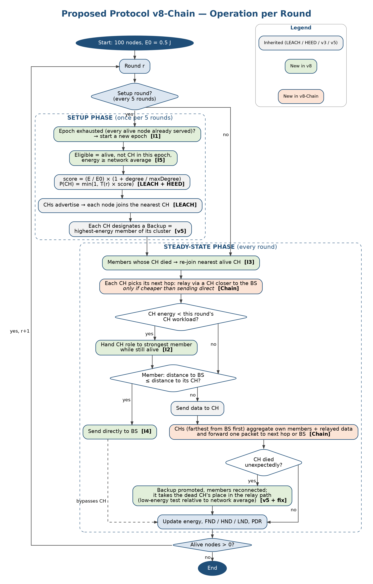
شكل 3 — خطوات v8-Chain في كل round (الرمادي: موروث؛ الأخضر: جديد في v8؛ البرتقالي: جديد في v8-Chain).
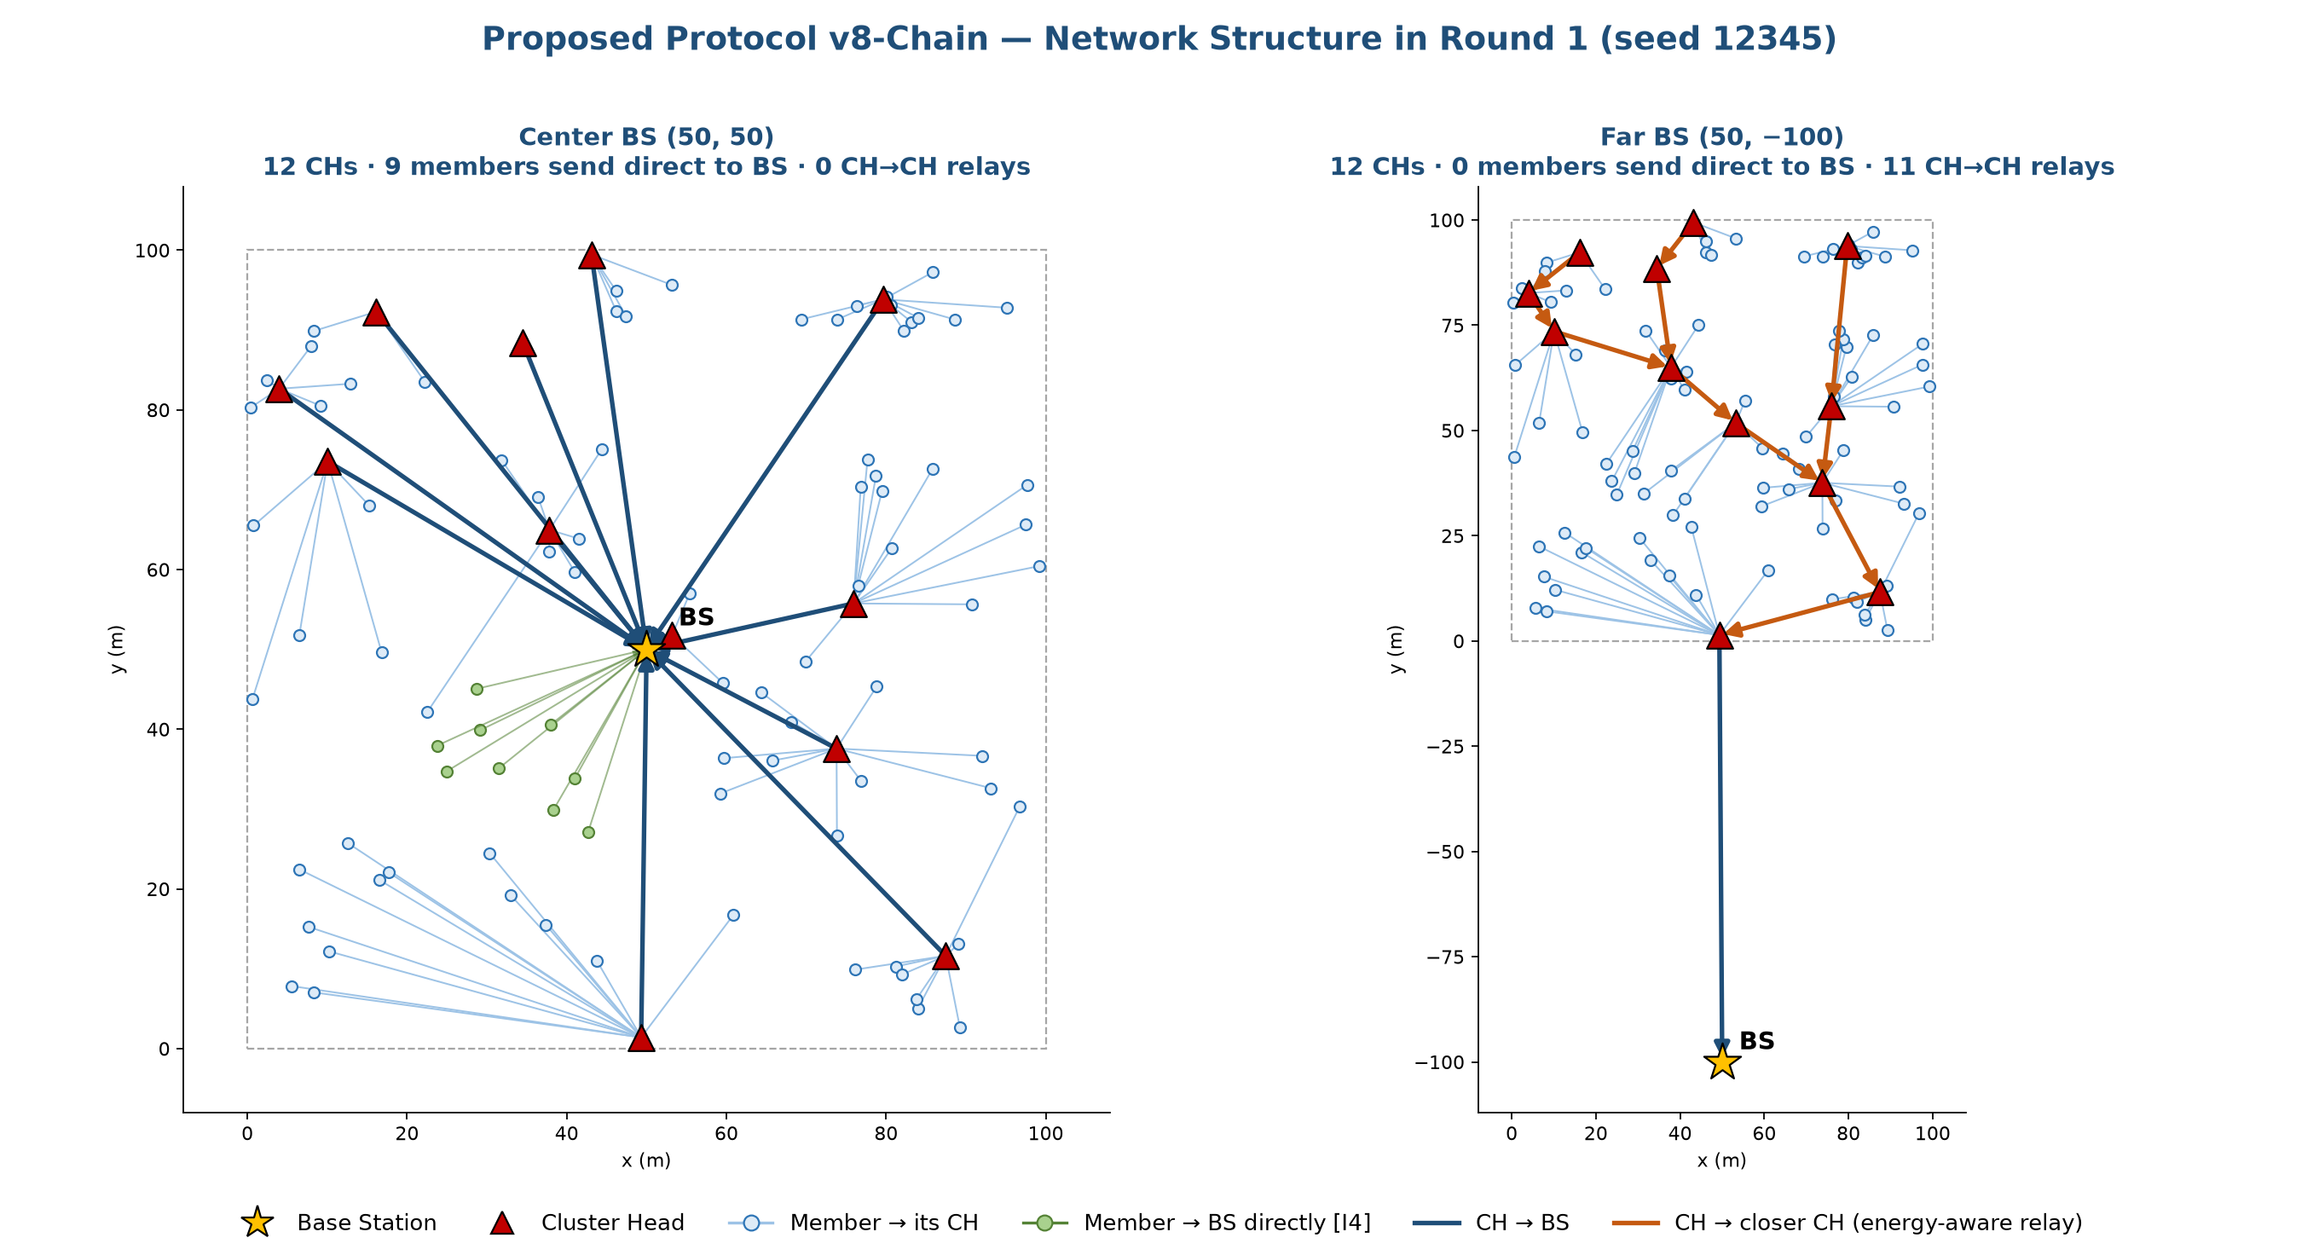
شكل 4 — شكل الشبكة في round 1: لما الـ BS في النص مفيش CH بيعدّي على CH، والنودز القريبة بتبعت على طول. لما الـ BS بعيد، الـ CHs بتعمل سلسلة لوحدها.

8. النتايج

8.1 الـ BS في النص مقابل الـ BS بعيد
البروتوكول | نص: FND / HND / LND | نص: PDR | بعيد: FND / HND / LND | بعيد: PDR
v6 (سلسلة ثابتة) | 1551 / 1981 / 2106 | 97.49% | 1266 / 1910 / 2031 | 97.08%
v7 (سلسلة + Backup + إصلاح) | 1551 / 1976 / 2066 | 98.43% | 1266 / 1891 / 1976 | 98.14%
v8 | 2621 / 2711 / 2761 | 99.22% | 1471 / 1646 / 1716 | 98.66%
v8-Chain | 2621 / 2711 / 2756 | 99.27% | 1716 / 1886 / 1956 | 99.07%
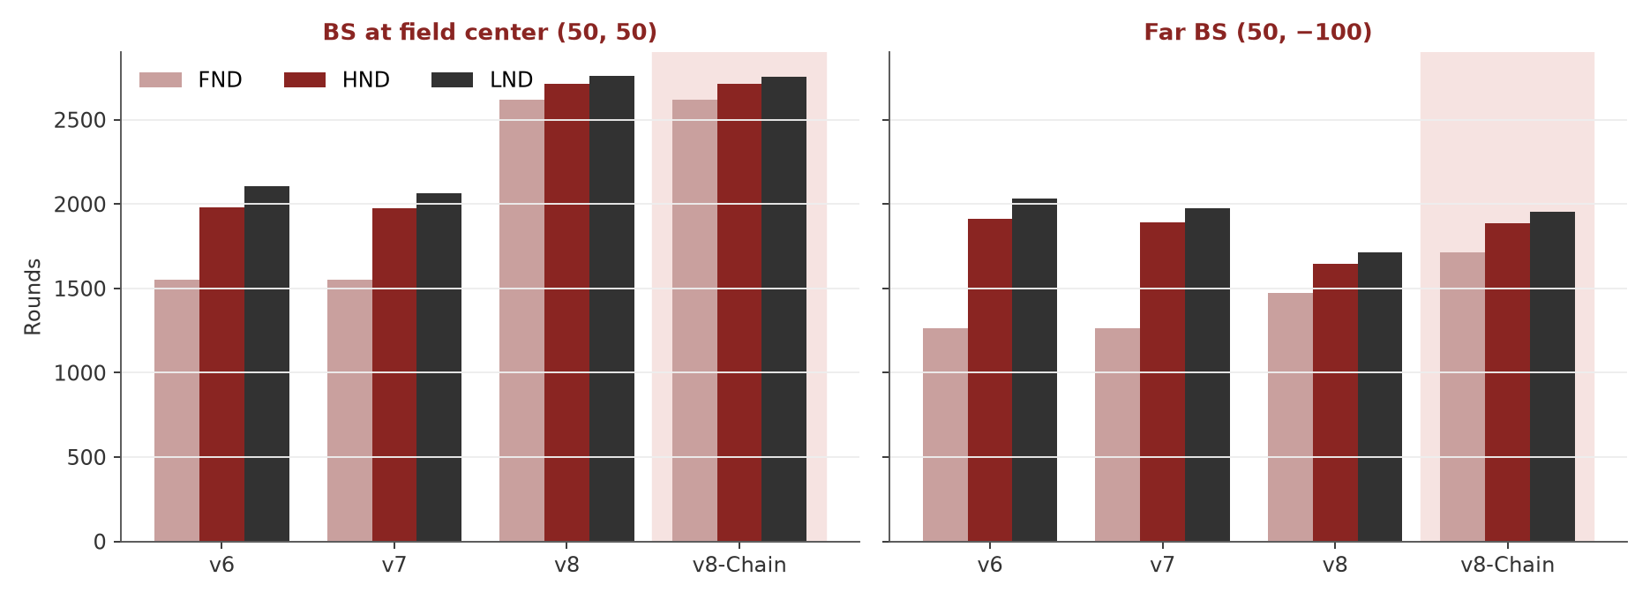
شكل 5 — نفس البروتوكولات مرة والـ BS في النص ومرة بعيد.
لما الـ BS في النص، v8-Chain عمره ما بيلاقي CH يعدّي عليه أرخص من إنه يبعت على طول، فبيشتغل زي v8 بالظبط. ولو أجبرناه يعمل سلسلة ثابتة، هيخسر حوالي 55 round من الـ FND. لما الـ BS بعيد، المسافة من الـ CH للـ BS بتبقى 100 لـ 200 متر، يعني في منطقة الـ d⁴ الغالية. فتقسيمها لقفزات قصيرة بين الـ CHs أرخص، والسلسلة بتتكوّن لوحدها (4,710 مرة توجيه على طول التجربة)، وده بيزوّد حوالي 245 round على FND وHND وLND بتوع v8. ومقارنة بـ v7: أول نود بيموت متأخر 450 round، والـ PDR أعلى، وHND وLND قريبين منه (الفرق أقل من 1%).

8.2 أنهي آلية أهم؟ (Ablation، والـ BS في النص)
النسخة | الآلية اللي اتشالت | FND | HND | LND | PDR | اللي وصل
v8 (كامل) | — | 2621 | 2711 | 2761 | 99.22% | 268,610
v8 − I1 | إصلاح الـ epoch | 2621 | 2711 | 2761 | 99.22% | 268,610
v8 − I2 | التسليم الاستباقي للـ CH | 2585 | 2726 | 2766 | 98.98% | 268,509
v8 − I3 | انضمام الأيتام | 2621 | 2711 | 2761 | 99.22% | 268,610
v8 − I4 | الإرسال المباشر للـ BS | 1821 | 2001 | 2076 | 99.32% | 198,218
v8 − I5 | ترشيح الأقوياء بس | 2171 | 2641 | 2746 | 99.05% | 258,228
إصلاح الحد بس | من غير I1 لحد I5 | 1730 | 2086 | 2166 | 98.16% | 201,565

ببساطة
الـ Ablation معناه إننا نشيل آلية واحدة ونشوف النتيجة وقعت قد إيه. زي ما تشيلي مكوّن من وصفة أكل وتدوقي الفرق.
لما شلنا الإرسال المباشر (I4)، الـ FND وقع من 2621 لـ 1821. يعني دي أهم آلية. بعدها ترشيح الأقوياء (I5): الـ FND بقى 2171 من غيرها.
التسليم الاستباقي (I2) أثره الأكبر على الـ PDR. وI1 وI3 شبكة أمان: مالهمش أثر لما الباقي شغّال، بس I1 لوحده شال الـ 998 round اللي كانوا من غير CH في v5b.
على طول عمر الشبكة: v8 وصّل 268,610 رسالة، وv5b وصّل 201,505. يعني 33% داتا أكتر بنفس الـ 50 جول.

8.3 الثبات على أشكال شبكات مختلفة
جربنا 8 أشكال شبكات عشوائية (seeds: 12345، 1، 7، 42، 99، 2024، 31337، 555). المتوسط لما الـ BS في النص: v8-Chain عمل 2618 / 2720 / 2765 round وPDR 99.25%، وv5b عمل 1688 / 2119 / 2374 وPDR 97.56%. ولما الـ BS بعيد: v8-Chain عمل 1743 / 1932 / 1995 وPDR 99.05%. ولما الـ BS بعيد، الـ LND بتاع v8-Chain كان أعلى من أو يساوي 1976 (رقم v7) في 6 من الـ 8 شبكات.

9. المناقشة والتوصيات
الموقف | الأحسن | ليه
الـ BS جوه الأرض أو قريب منها | v8-Chain (هنا = v8) | أطول وقت قبل موت أول نود في كل البروتوكولات، وPDR 99.27%
الـ BS بعيد عن الأرض | v8-Chain | أحسن FND وPDR لما الـ BS بعيد، والسلسلة بتتكوّن لوحدها، وHND وLND زي v7
عايز أعلى LND وخلاص | مش هدف صح | الـ LND العالي ممكن يكون من نودز ساكتة (v5b). بصّي على الرسايل اللي وصلت
أبسط حل كويس | v7.1 Multihop أو v5-exp (مدة 5) | من غير آليات استباقية ولا توجيه ذكي، والـ PDR حوالي 98.3–98.5%

- التصميم أهم من ضبط الأرقام: أكبر مكسبين جم من تغيير طريقة اختيار الـ CH (v3)، وطريقة حمايته وتخفيف حمله (v8). مش من تغيير المدة أو الاحتمالات.
- العمر لازم يتقري مع التوصيل: بروتوكول ممكن يطلّع LND طويل ونودزه اللي عايشة مابتبعتش حاجة. الـ FND والـ PDR وعدد الرسايل اللي وصلت بيكشفوا ده.
- التوصيل بين الـ CHs لازم يبقى قرار حسب الطاقة: السلسلة الثابتة بتفيد بس لو الـ BS بعيد، وبتضر لو في النص. إن كل CH يقارن التكلفتين كل round بيخلّي البروتوكول يتأقلم لوحده.

10. حدود الدراسة والشغل الجاي
- الدراسة كلها محاكاة (ns-3، 100 نود، نموذج راديو حسابي)، ومااتجربتش على أجهزة حقيقية.
- اتجرب مكانين بس للـ BS، ومساحة واحدة، و8 أشكال شبكات.
- مكسب الإرسال المباشر للـ BS بيعتمد على إن الـ BS قريب.
- موت الـ CH اللي اتجرب كان بسبب خلصان الطاقة بس، واحد واحد؛ مااتجربش موت كذا CH مع بعض أو هجوم متعمّد.
- الشغل الجاي: نجرب v8-Chain على أجهزة حقيقية، ونجرب أماكن BS ومساحات وأعداد نودز أكتر، ونقارن التوجيه الذكي بأحسن مسار ممكن رياضيًا، ونجربه مع طبقة التشفير الهجين تحت هجوم.

11. الخاتمة
الرسالة دي أعادت بناء أشهر بروتوكولات عيلة LEACH وHEED في بيئة واحدة عادلة، وصلّحت بروتوكولين هجينين منشورين طلع إنهم زي ما هم مكتوبين ماينفعش يشتغلوا، وطوّرت بروتوكول جديد آلية آلية. التصميم النهائي v8-Chain بيختار الـ CH بمعادلة واحدة (الطاقة × الجيران) ويعيد استخدام الـ clusters كل 5 rounds. بيحمي الـ CH قبل ما يموت (تسليم استباقي) وبعد ما يموت (نائب + إصلاح)، وبيخلّي النودز القريبة من الـ BS تبعتله على طول، وبيقصر دور الـ CH على النودز القوية، وبيوصّل بين الـ CHs بس لما ده يوفّر طاقة. لما الـ BS في النص، حقق أطول وقت قبل موت أول نود في كل البروتوكولات اللي اتجربت (FND 2621)، وPDR 99.27% أعلى من أي بروتوكول عمره قريب منه. ولما الـ BS بعيد، اتحسن عن v7 اللي فيه سلسلة بـ 36% في الـ FND و0.93 نقطة في الـ PDR، والـ HND والـ LND زيه. يعني إعداد واحد بيشتغل كويس في الحالتين.

المراجع
[1] W. R. Heinzelman, A. Chandrakasan and H. Balakrishnan, “Energy-Efficient Communication Protocol for Wireless Microsensor Networks,” Proc. HICSS, 2000.
[2] O. Younis and S. Fahmy, “HEED: A Hybrid, Energy-Efficient, Distributed Clustering Approach for Ad Hoc Sensor Networks,” IEEE Trans. Mobile Computing, 2004.
[3] S. Lindsey and C. S. Raghavendra, “PEGASIS: Power-Efficient Gathering in Sensor Information Systems,” Proc. IEEE Aerospace Conference, 2002.
[4] Shrestha, Kim, Jung and Lee, “The Improved Energy Efficient LEACH Protocol Technology of WSNs,” IJIBC, 2015.
[5] A. Razaque, M. Mudigulam, K. Gavini, F. Amsaad, M. Abdulgader and P. Krishna, “H-LEACH: Hybrid-Low Energy Adaptive Clustering Hierarchy for Wireless Sensor Networks,” Proc. IEEE LISAT, 2016.
[6] Kaur, Kour and Singh, “EECH-HEED: An Adaptive Hybrid Clustering Protocol for Energy Efficient Soil Monitoring,” Scientific Reports, 2025.
[7] Subedi, Acharya, Lee and Lee, “Two-Level Clustering Algorithm for Cluster Head Selection in Randomly Deployed WSNs,” Telecom (MDPI), 2024.
[8] Juwaied and Jackowska-Strumillo, “DL-HEED: A Deep Learning Approach to Energy-Efficient Clustering in Heterogeneous WSNs,” Applied Sciences (MDPI), 2025.
[9] El-Sayed, Abd-Elgaber and Refaay, “An Intelligent RL Enhanced Improved LEACH Protocol for Prolonging WSN Lifetime,” Scientific Reports, 2026.
[10] J. Jassbi and S. Moridi, “Fault Tolerance and Energy Efficient Clustering Algorithm in Wireless Sensor Networks: FTEC,” Wireless Personal Communications, 2019. doi:10.1007/s11277-019-06281-6
[11] R. Pachlor, D. Shrimankar, K. K. Nagwanshi and M. Paliwal, “Cluster-Head Rotation Approaches in Sensor Networks: A Review,” arXiv:2206.08892, 2022.
[12] C. Li, M. Ye, G. Chen and J. Wu, “An Energy-Efficient Unequal Clustering Mechanism for Wireless Sensor Networks,” Proc. IEEE MASS, 2005.
[13] V. Chauhan and S. Soni, “Energy Aware Unequal Clustering Algorithm with Multi-hop Routing via Low Degree Relay Nodes for Wireless Sensor Networks,” J. Ambient Intelligence and Humanized Computing, vol. 12, pp. 2469–2482, 2021. doi:10.1007/s12652-020-02385-1
[14] W. B. Heinzelman, A. P. Chandrakasan and H. Balakrishnan, “An Application-Specific Protocol Architecture for Wireless Microsensor Networks,” IEEE Trans. Wireless Communications, 2002.
[15] ns-3 Network Simulator, release 3.41, https://www.nsnam.org

